Universidad lamar

Actividad 2
Química
Valeria Noemi López Correa
BEO 4165

Química orgánica y química inorgánica
Química orgánica | Química inorgánica
Rama de la química que estudia una clase numerosa de moléculas que en su gran mayoría contienen carbono, formando enlaces covalentes carbono-carbono o carbono-hidrógeno y otros heteroátomos, también conocidos como compuestos orgánicos. 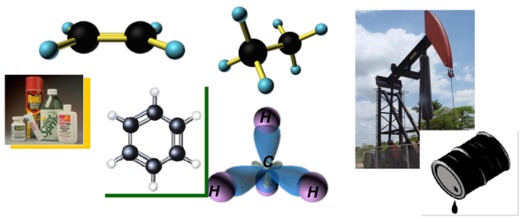 | Parte de la química que estudia los cuerpos simples y los compuestos que no contienen carbono en sus moléculas.
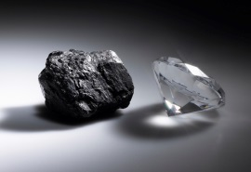  Está formada por carbono. | Ocupa todos los elementos de la tabla periódica para formar sus compuestos.  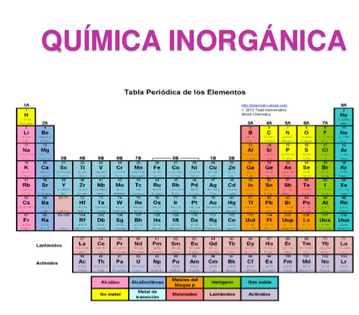
Es biodegradable. | Forma enlaces iónicos.  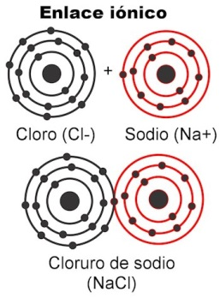
No contiene compuestos sintéticos.  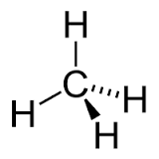 | Forma compuestos sólidos.  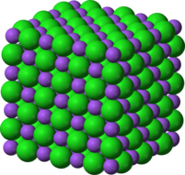
Está compuesta por Alcanos, Alquenos, Alquinos, etc. 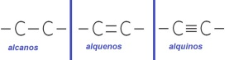 | 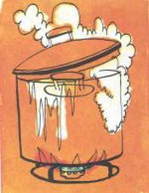  Tiene altos puntos de fusión y de ebullición.
No son buenos conductores. | Tiene alta conductividad eléctrica.  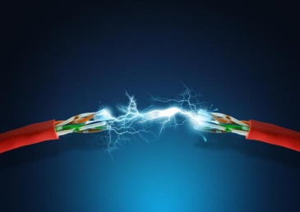
Presenta más isomería que la química inorgánica.  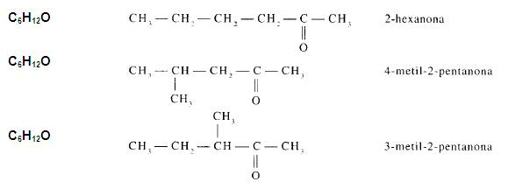 | Presenta menos isomería que la química orgánica.  